【政务信息】

市农业技术推广中心曾洪梅主任带队到
我县开展农业生产调研

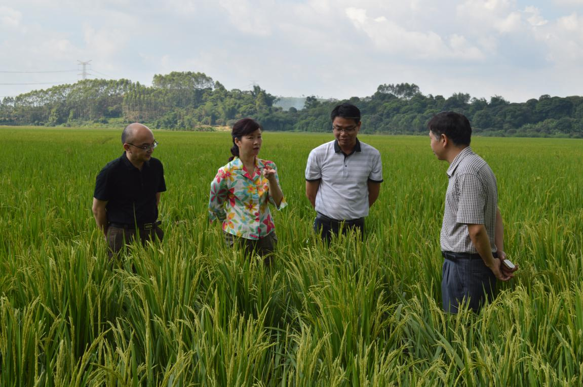

6月17日，在我县农业技术推广中心王禾军主任的陪同下，市农业技术推广中心曾洪梅主任一行到我县开展农业生产调研。主要到罗阳镇水稻大田、龙溪镇绿宝钻香蕉专业合作社生产基地、龙华镇山前茘枝专业合作社生产基地、县农业科技示范场生产基地开展现场调研，深入田间地头，与合作社成员详细交谈，广泛了解当前农业生产关键时间遇到的气候、农作物病虫害等相关问题情况；对如何开展农作物病虫害绿色防控、创建农作物绿色认证、提高经济效益提岀宝贵的意见和建议。

博罗县农业技术推广中心
2015年6月19日

